استمارة تعريف بعضو هيئة تدريسية
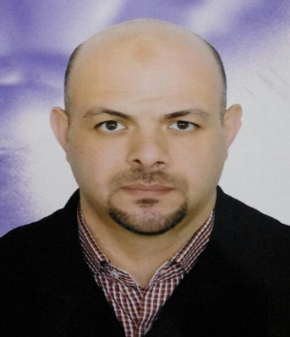 | الكلية: العلوم التطبيقية
 | الإسم: محمد خطيب
 | المرتبة العلمية: أستاذ مساعد
الاختصاص: الكيمياء التحليلية
اسم الجامعة : جامعة حلب
عنوان الجامعة: حلب
 | الصفة العلمية أو الإدارية: عضو هيئة تدريسية
الاهتمامات العلمية والبحثية: التحليل الطيفي الضوئي الحركي
المناصب العلمية والإدارية:لايوجد

